Сценарий праздника для учащихся начальной школы
«Я здоровье берегу – сам себе я помогу».
- Концепция проекта.
Актуальность проекта.
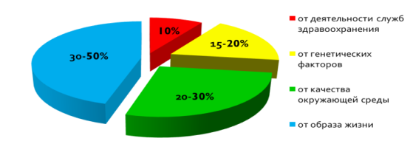
- Проблема сохранения здоровья участников образовательного процесса:
- Необходимость создания в системе образования условий для сохранения и укрепления здоровья, формирования здорового образа жизни учащихся;
ЦЕЛЬ ПРОЕКТА: формировать представление о здоровье, как одной из главных ценностей жизни;
ЗАДАЧИ ПРОЕКТА: помочь ученикам осознать важность разумного отношения к своему здоровью; способствовать укреплению здоровья детей; развивать навыки работы в группах, коммуникативные способности, внимание, фантазию, смекалку, творческие способности, речь; воспитывать культуру поведения и общения при работе в группах.
Данное мероприятие проводилось в рамках:
- социально-педагогического проекта «Музей гигиены и здоровья»;
- окружного проекта «Донозологический контроль состояния здоровья школьников».
- Подробное описание мероприятия (конспект мероприятия).
Звучит музыка «Будьте здоровы!», муз. Г. Гладкова, сл. Ю. Михайлова
Выносится флаг клуба «Здоровейка».
Ведущий: Здоровье это бесценный дар, который преподносит человеку природа. Без него очень трудно сделать свою жизнь интересной и разнообразной. Но как часто мы, растрачиваем этот дар попусту, забывая, что потерять здоровье легко, а вот вернуть его очень и очень трудно. Здоровье человека, прежде всего, зависит от него самого, от того, как он о нем заботится, от образа жизни. Доказано, что более половины всех болезней приобретается в детском возрасте. С целью пропаганды здорового образа жизни был создан наш клуб « Здоровейка».
Приветствие членов клуба:
1.Приветствуем всех, кто время нашел
И в клуб «Здоровейка» сегодня пришел!
Мы здесь подрастаем, мужаем мы здесь,
И набираем, естественно, вес!
2. Всегда мы здоровы, с зарядкой дружны,
Нам спорт с физкультурой,
Как воздух нужны!
3. А с ними порядок, уют чистота,
Эстетика. В общем, сама красота!
Здоровье свое сбережем с малых лет.
Оно нас избавит от болей и бед!
Дети исполняют Гимн клуба «Здоровейка».
«Закаляйся если хочешь быть здоров» (слова В. Лебедева-Кумача, музыка В. Соловьёва – Седого)
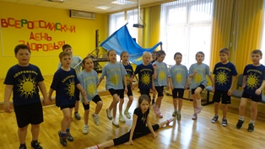

-Сегодня в нашем клубе грандиозное событие.
-Мы принимаем в клуб первоклассников – самых спортивных, самых активных, самых надежных и волевых.
- Ведь быть здоровым – это здорово!
Девиз клуба «Здоровейка» (первоклассники повторяют вместе с членами клуба)
Я здоровье сберегу,
Сам себе я помогу!
Мы здоровье сохраним,
Мы здоровьем дорожим!
Слово предоставляется руководителю клуба Фетисовой Марине Анатольевне.
Ведущий: Ребята, сегодня Всероссийский день здоровья и школьный клуб Здоровейка для новых членов нашего клуба подготовил праздник, который называется «Я здоровье берегу — сам себе я помогу" и все мы отправляемся в путешествие на планету «Здоровье».
Звучит музыка и на сцене появляется Грязнуля.
Грязнуля: Куда же вы все собрались?
И меня не дождались!
Речь идет о какой-то планете?
Здоровье? Да нету такой на свете!
А коль есть – все равно не пущу!
В одночасье я загрущу…
Никогда не мойте руки,
Шею, уши и лицо.
Это глупое занятье
не приводит ни к чему.
Вновь испачкаются руки,
Шея, уши и лицо.
Так зачем же тратить силы,
Время попусту терять?
Стричься тоже бесполезно –
Никакого смысла нет:
К старости сама собою
Облысеет голова.
Зачем вам планета здоровья! Я вас приглашаю в королевство микробов – тут совсем недалеко.
Появляются микробы
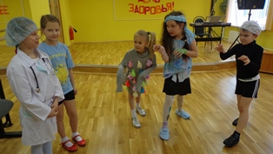
(Под музыку на мотив «Песни разбойников», из « Бременских музыкантов» Композитор: Гладков Г. )
Микробы:
Говорят, что мы коварны –
Ты не верь, не верь, не верь.
Не приходим мы незвано –
Лишь в распахнутую дверь.
Припев.
Мы везде, посмотри.
Ам! И мы уже внутри!
Руки мыть совсем не нужно,
Руки мыть – какая блажь!
Будем жить с тобою дружно –
Ты обед и ужин наш!
Припев.
Ты всегда ходи по лужам.
Ешь сосульки или снег.
Шапок разных там не нужно –
Ртом дыши в морозы. Эх!
Припев.
Будешь кашлять и чихать ты,
Будут сопли до колен,
Будешь здорово страдать ты,
Пока я тебя не съем.
Набрасываются на детей: Я съем! Нет, я съем! И я съем! И я!
Появляется доктор Айболитовна.
Айболитовна. Отстаньте от детей. Оставьте их в покое! Не слушайте их, ребята! Если последуете их советам, вам будет очень плохо. Давайте прогоним микробов волшебным словом. Они нам не друзья.
Все вместе:
Вон микробы! Уходите!
Больше к нам не приходите!
Ведущий: Ты, Грязнуля, присоединяйся к нам. Приглашаем тебя в путешествие на планету Здоровье, иначе ты долго не проживешь. Ты не знаешь правил здорового образа жизни. Тебе этому надо учиться.
Ведущий: Путешествие начинается!
1 станция. Кто аккуратен, тот людям приятен.
Ведущий: В нашей школе есть закон: вход неряхам запрещен.
Мы живем по правилам:
– чистота – залог здоровья;
– грязь и неряшливость в одежде – это пренебрежение к своему здоровью.
– нечистоплотность это неуважение не только к самому себе, но и к окружающим людям.
Эстафета «Чистюли»
Ведущий: А сейчас мы поиграем в игру «Чистюля».
( 6 человек от класса. Предметы: зубная паста, расческа, мыло, зубная щетка, носовой платок, шампунь. Играют 3 команды. На стульях лежат предметы: книга, игрушки, вилка, носовой платок, мыло, фломастер, расческа, будильник. Дети по очереди бегут и забирают по одному предмету, которые нужны для того, чтобы выглядеть аккуратно и опрятно. Выигрывает команда, которая быстрее нашла вещи и принесла их.
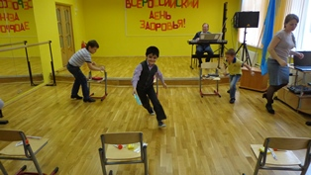
Ведущий: Внимание! Вы слышите сигнал отправления. Путешествие продолжается. На нашем пути 2 станция. Лучшего средства от хвори нет: делай зарядку до старости лет.
Звучит музыка. Проводим зарядку.
Ноги наши быстрые.
Метки наши выстрелы.
Крепки наши мускулы.
А глаза не тусклые!
(уходят)
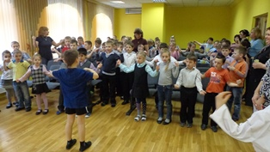
Ведущий: ребята, если вы каждый день будете делать зарядку, заниматься спортом и следить за здоровьем, то добьетесь больших успехов.
Выступление гимнастки. Гимнастка: Народная мудрость гласит: «Здоровье потерял - всё потерял» Движение для ребёнка – не только жизненная необходимость, это сама жизнь.
Ведущий: Мы сегодня еще ничего не сказали о питании, известно, что от питания зависит порой вся наша жизнь. Недаром древние мудрецы говорили: “Скажи, что ты ешь, и я скажу, кто ты есть”.
Станция 3. Как питаешься, так и улыбаешься
Айболитовна: А сейчас я дам совет –
Вовремя пей, вовремя ешь –
Будешь до старости крепок и свеж.
– Ребята, с пищей человек получает все вещества, необходимые для роста и развития организма, и для пополнения затраченной энергии.
Ведущий: сейчас ребята мы будем отгадывать загадки.
1. За кудрявый хохолок  Лису из норки поволок.  На ощупь – очень гладкая,  На вкус – как сахар сладкая. (Морковь) | 2. Синий мундир,  Теплая подкладка,  А в середине сладко. (Слива)
3. Золотая голова –  Велика, тяжеля –  Золотая голова –  Отдохнуть прилегла.  Голова велика,  Только шея тонка. (Тыква) | 4. Уродилась я на славу  Голова бела, кудрява.  Кто любит щи,  Меня ищи. (Капуста)
5. Яркий, сладкий, налитой,  Весь в обложке золотой.  Не с конфетной фабрики,  А из далекой Африки. (Апельсин) | 6. Растут на грядке  Зеленые ветки,  А на них красные детки. (Помидоры)
Дети, отгадавшие загадки получают овощ или фрукт, о котором была загадка.
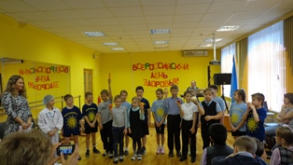
Ведущий: Молодцы, ребята! Правильно отгадали все овощи и фрукты. Организму для роста и развития нужна разнообразная пища. Однако, для того чтобы она хорошо усваивалась, надо соблюдать некоторые правила.
- Старайся есть в одно и то же время.
- Есть четыре раза в день: утром дома – первый завтрак, в школе – второй завтрак, после школы – обед и вечером ужин.
- Не питаться в сухомятку.
- Никогда не отказываться от супа, ведь в нем много веществ, которые способствуют правильному пищеварению.
- Не перекусывать между основными приемами пищи.
- Нужно есть не спеша, хорошо прожевывая пищу.
- Во время еды не читать, не смотреть телевизор, не вести серьезных разговоров, а тем более споров. Пища из-за этого плохо переваривается.
Ученик: Будем правильно питаться,
И силенок набираться.
Чтоб здоровье сохранить,
Будем с фруктами дружить.
Звучит музыка. Выбегает Грязнуля с перевязанным лицом. Болит зуб. Плачет, стонет, кричит, охает, приговаривает:
Грязнуля: Ой, куда бежать – не знаю!
Одолела боль зубная.
Айболитовна:
Бедный, бедный ты Грязнуля!
Любишь торт и шоколад?
Пастилу, варенье,
И фруктовый мармелад? (Да-а-а-а)
Грязнуля, неумытый
Зубы ты почистил? (Не-е-е-е-т)
Рот прополоскал? (Не-е-е-е-т)
Ты зубного врача посещал? (Не-е-е-е-т)
Грязнуля:
Ой, куда бежать – не знаю!
Одолела боль зубная.
Айболитовна:
Не пищи и не плачь,
Тебя вылечит зубной врач.
Как повсюду водится,
Зубы надо уважать.
О зубах заботиться,
Никогда не обижать.
Подружись-ка, милый мой,
Ты со щеткою зубной
И тогда точно впредь
Не придется им болеть!
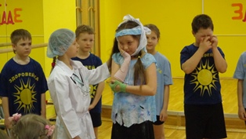
Ведущий: Вот и подошло к концу наше увлекательное путешествие по Планете Здоровья. Нам пора возвращаться домой. Надеюсь, что сегодняшнее путешествие не прошло даром, и вы многое почерпнули для себя. Ведь “Здоров будешь - все добудешь”. Так будьте здоровы!
Все вместе: Будьте здоровы!

